УДК 681.5
Яцканич В.В., Кицун Г.В.
Національний університет "Львівська політехніка"
кафедра електронних обчислювальних машин

Автономна система догляду за домашніми рослинами

© Яцканич В.В., Кицун Г.В., 2020

Розглянуто проблему використання автономної системи догляду за домашніми рослинами. Проаналізовано та запропоновано варіанти використання автономних систем догляду за домашніми рослинами, розглянуто алгоритм роботи системи.

Ключові слова: автономна система, догляд за домашніми рослинами.

The problem of using an autonomous system of care for houseplants is considered. The variants of use of autonomous systems of care of houseplants are analyzed and offered, the algorithm of work of system is considered.

Keywords: autonomous system, care of houseplants.

Вступ. Більшість людей хотіли б мати у своїх будинках гарні декоративні рослини. Перш за все, рослини потребують найважливіших факторів якості росту рослин – це вологість та світло. Завдяки постійному моніторингу цих змінних умов навколишнього середовища можна зберегти свої кімнатні рослини ідеальними. Забезпечити постійний моніторинг можна з допомогою автономних систем.
Ми живемо в епоху, коли автономні системи стали необхідністю для людини. Вони використовуються для зручності, тому що немає потреби керувати процесом власноруч. На сучасному етапі розвитку технічного прогресу стає все більш актуальним розвиток та розробка автономних систем. Ці системи працюють за принципом передачі сигналів. Сигнали від давачів передаються на мікроконтролер, де інформація обробляється і дається зворотній зв’язок. Оскільки любов суспільства до електроніки тільки зростає, збільшується і кількість пристроїв з автономним керуванням. Рішенням може стати автоматизація всіх можливих процесів, зокрема процес догляду за домашніми рослинами.

Стан проблеми. Багато людей мають домашні сади або кімнатні рослини всередині своїх будинків. Але догляд за рослинами трудомісткий і потребує багатьох зусиль та часу. Хоча деякі люди ретельно доглядають за своїми рослинами, вони скаржаться на те, що рослини постійно гинуть або повільно ростуть.
Ріст та розвиток рослини залежить від багатьох параметрів, які можуть відрізнятися від однієї рослини до іншої - ці параметри важко аналізувати людині.
Наша система догляду за рослинами складається з високочутливих давачів, які вимірюють усі параметри, необхідні для підтримки будь-якої конкретної рослини з високою точністю. Користувачеві потрібно лише увімкнути систему, яка автоматично забезпечить відповідне середовище для конкретної рослини. Система видає попередження користувачеві, коли вода закінчується в резервуарі всередині горщика рослини. Помістивши давач рівня води всередину вазонку, система поливу спрацьовує, коли рівень води занизький.
Таким чином, система долає проблему регулювання ситуації навколо вазонку, економії зусиль та часу користувача, оскільки ця система повністю автоматизована.
Якщо порівнювати з вже існуючими аналогами, то вони обмежені у своїй функціональності.
Наприклад, система Click&Grow 3 [1] у своєму функціоналі має функуцію автоматичного поливу та функцію автоматичного освітлення та працює від мережі. Система 2020 Smart Pot with LED Grow LightHydroponic [2] має ті самі параметри.
Наша ж автоматизована система не має існуючих аналогів та має все необхідне: контроль вологості повітря та грунту, контроль освітлення, контроль температури та грунту води. Також перевагою є те, що наша система працює автономною. Сонячна батарея + акумулятор забезпечують автономність, що не прив’язує вазонок до розетки, що робить її мобільною та зручно. В користування. При цьому вона не поступається в ціні, оскільки всі елементи відносно дешеві та не потребують великих витрат електроенергії.

Постановка задачі. Розглянути проблему використання автономної системи догляду за домашніми рослинами. Проаналізовати та запропоновати варіанти використання автономних систем догляду за домашніми рослинами, розглянути алгоритм роботи системи.

Розв’язання задачі. Для роз’язку даної задачі було вирішено скористатись такими сенсорами: давач вологості грунту, давач освітлення, давач температури повітря, давач рівня води та давач вологості повітря. Ці сенсори дають інформацію на мікроконтролер. Давачі вологості дають інформацію про вологість грунту та повітря, давачі температури вимірює температуру в приміщенні, давач рівня води дає інформацію про рівень води в резервуарі, а давач освітлення в свою чергу дає інформацію про освітлення в приміщенні. В залежності від вхідних даних мікроконтролер буде давати команди на активатори і за необхідності включати водяний насос, світодіодну лампу або зволожувач. Спрощена структурна схема цієї систами зображена на рисунку 1.

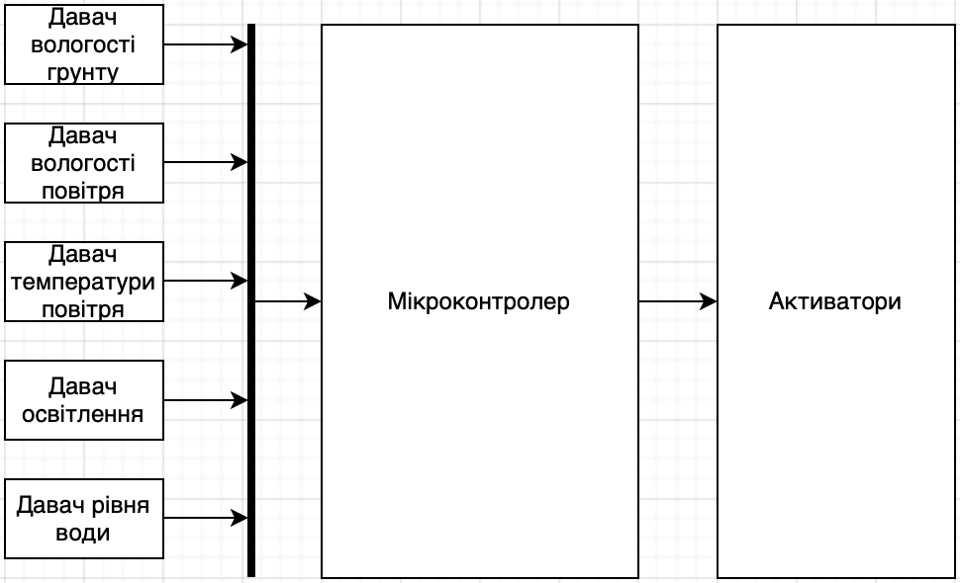

Рис.1 Спрощена структурна схема автономної системи автоматизації догляду за домашніми рослинами

Налаштовувати дану систему можна віддалено з телефону з допомогою Bluetooth. В спеціальному додатку можна задати дані, за якою саме рослиною потрібно доглядати. В залежності від вибраної рослини система буде працювати по-різному. Також на телефон приходитиме сповіщення, коли потрібно долити води в резервуар з водою. Плюсом такого рішення є те, що можна підключити декілька вазонків до одного додатку.
Алгоритм роботи автономної системи автоматизації догляду за домашніми рослинами зображено на рисунку 2.

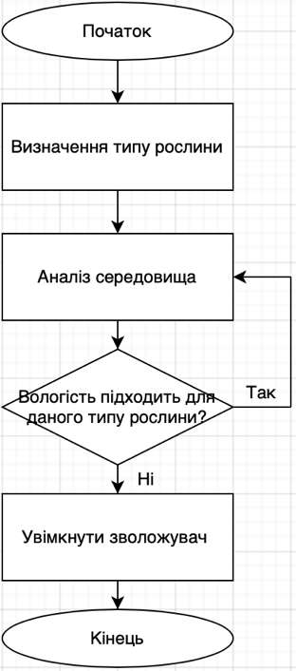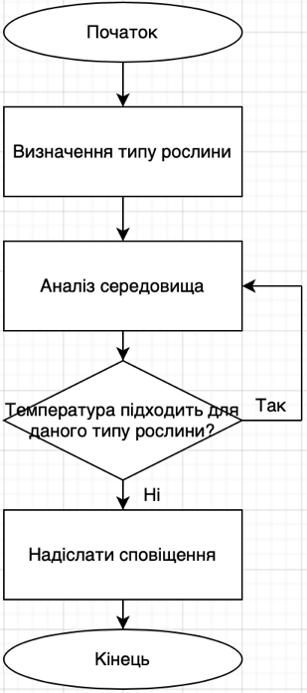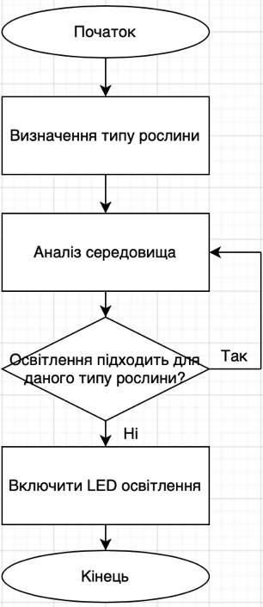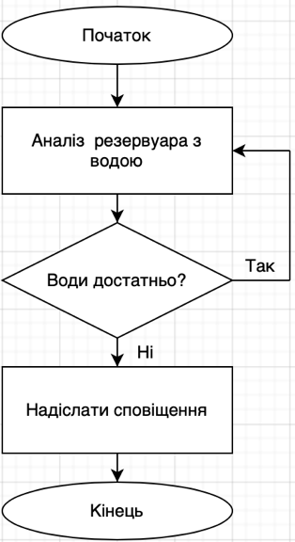
Рис.2 Алгоритми роботи автономної системи догляду за домашніми рослинами.

Для даної системи було вирішено використати наступні компоненти:

S6SAE101A00SA1002 Solar-Powered IoT Device Kit [7]

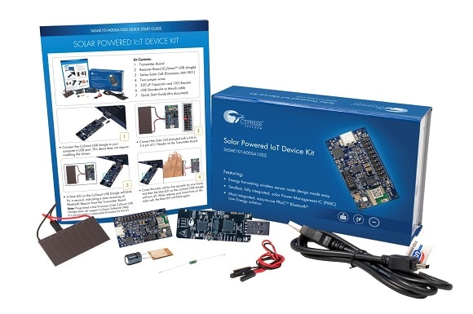

- Зволожувач Donuts Humidifier
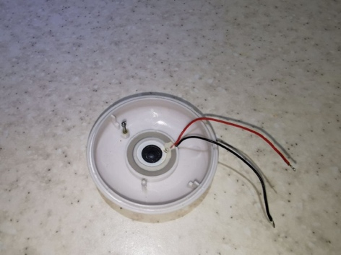

- Міні-водяний насос 3-5В
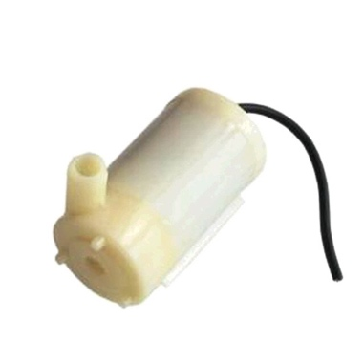

- Батарея HG2 18650 3000 мАг
3.6В
20А
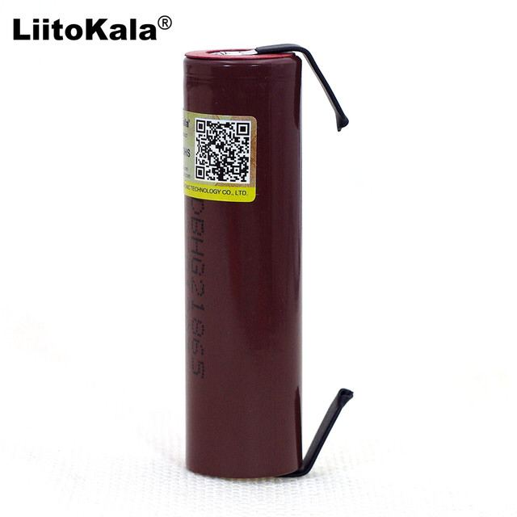
- Водяний зволожувач Donut

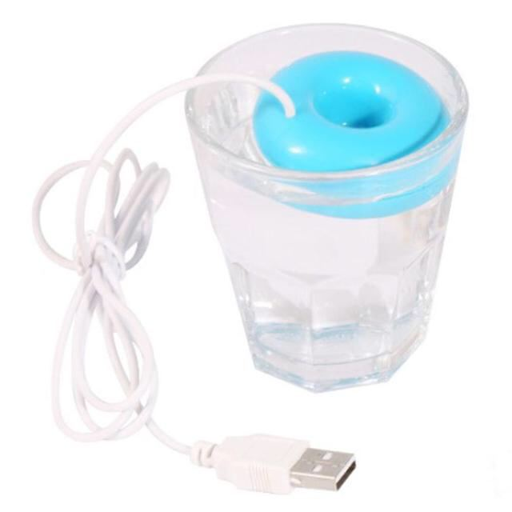
Висновки. У даній роботі було проведено порівняння з існуючими аналогами, визначено їхні переваги та недоліки. Розглянуто необхідність використання таких систем у догляді за домашніми рослинами. Розглянуто алгоритм роботи автоматизованої системи та структурну схему для нашого завдання.

Література

- Інтернет ресурс: https://www.citrus.ua/lifestyle/umnyy-tsvetochnyy-gorshok-clickgrow-3-belyy-625924.html?gclsrc=aw.ds&gclsrc=aw.ds&gclid=Cj0KCQjwnqH7BRDdARIsACTSAdtp6o4B_3G2EyhkDhd2p6AZ6JLsNhgii1AMC_nq_nqu3yfMKtdg9bEaAv09EALw_wcB
- Інтернет ресурс: https://thelazypot.com/products/2020-smart-pot-with-led-grow-light-hydroponic-system-self-watering-flower-pot?variant=35787676549280&currency=AUD&utm_medium=product_sync&utm_source=google&utm_content=sag_organic&utm_campaign=sag_organic
- Кіберфізичні системи: багаторівнева організація та проектування / А. О. Мельник, В. А. Мельник, В. С. Глухов, А. М. Сало, за ред. А. О. Мельника. – Львів: "Магнолія 2006", 2019. – 237 c.
- Кіберфізичні системи: технології збору даних / О.Ю. Бочкарьов, В.А. Голембо, Я.С. Парамуд, В.О. Яцук. За ред. А.О. Мельника, Львів: “Магнолія 2006”, 2019. - 176 с.
- Мельник А.О. Кіберфізичні системи: проблеми створення та напрямки розвитку // Вісник НУ «Львівська політехніка» «Комп’ютерні системи та мережі», 2014, №806. - С.154-161.
- Мельник А.О. Інтеграція рівнів кіберфізичної системи // Вісник Національного університету "Львівська політехніка". Комп’ютерні системи та мережі. - 2015. - № 830. - С. 61-67.
- Solar-Powered Internet of Things (IoT) Device Kit User Guide, Cypress Semiconductor, 198 Champion Court, San Jose, CA 95134-1709, Doc. No. 002-00297 Rev. *B

